0
1/04/2024
https://bionexo.bionexo.com/jsp/comprar/c_rpdc_2_impressao.jsp?id=336956203
RESULTADO – TOMADA DE PREÇO
N° 202413TP42ERG
O Instituto de Gestão e Humanização – IGH, entidade de direito privado e sem
fins lucrativos, classificado como Organização Social, vem tornar público o
Cidade para recebimento:
ID :
GOIÂNIA
resultado da Tomada de Preços, com a finalidade de adquirir bens, insumos e
serviços para o ERG GO - Instituto de Gestão e Humanização, com endereço à
Av. Perimetral, Qd 37, Lt. 64 Nº 1650, Setor Coimbra, CEP: 74.530026.
3
36956203
Condições
Faturamento
Mínimo
Validade da
Proposta
Fornecedor
Prazo de Entrega
de
Frete
Pagamento
F A PEREIRA EIRELI
Rua Santa Gertrudes , 0 - Quadra 08 Lote 12 JARDIM
ALTO PARAISO , APARECIDA DE GOIÂNIA - GO
Mega DistribuiÃ§Ã£o e RepresentaÃ§Ã£o - (62)
R$
2 dias após
10/03/2024 30 ddl CIF
1
50,00 confirmação
9
9824-0197
OBSERVAÇÕES:
Preço
Unitario
Entrega do Ítem -
R$
Prog.
Valor Total do
Ítem - R$
Descrição do Produto
Código
Fabricante
Embalagem
Quantidade
Excluir
CABO FLEXIVEL 2.5
MM VERDE 750 W
CABO
FLEXIVEL 2.5
VERDE -> DE
COBRE -
1
00 METROS
R$
R$
921
1
200
COBRECOM / SIL -
COBRECOM / SIL -
COBRECOM / SIL
1,7500 350,0000
METROS
CABO
FLEXIVEL 25
AZUL -> CABO
FLEXIVEL 750V
CABO FLEXIVEL 2.5
0184 MM AZUL 750V -
SIL - SIL
R$
R$
3
1
1
200
200
1,7500 350,0000
2
.5MM AZUL -
METROS
FIO FLEXIVEL 2.5
MM PRETO ROLO
FIO FLEXIVEL
R$
R$
2
.5MM PRETO - 1657 COM 100 METROS -
1
,7500 350,0000
UNIDADE
COR FIO / SIL - COR
FIO / SIL
R$
.050,0000
Total
1
https://bionexo.bionexo.com/jsp/comprar/c_rpdc_2_impressao.jsp?id=336956203
1/4
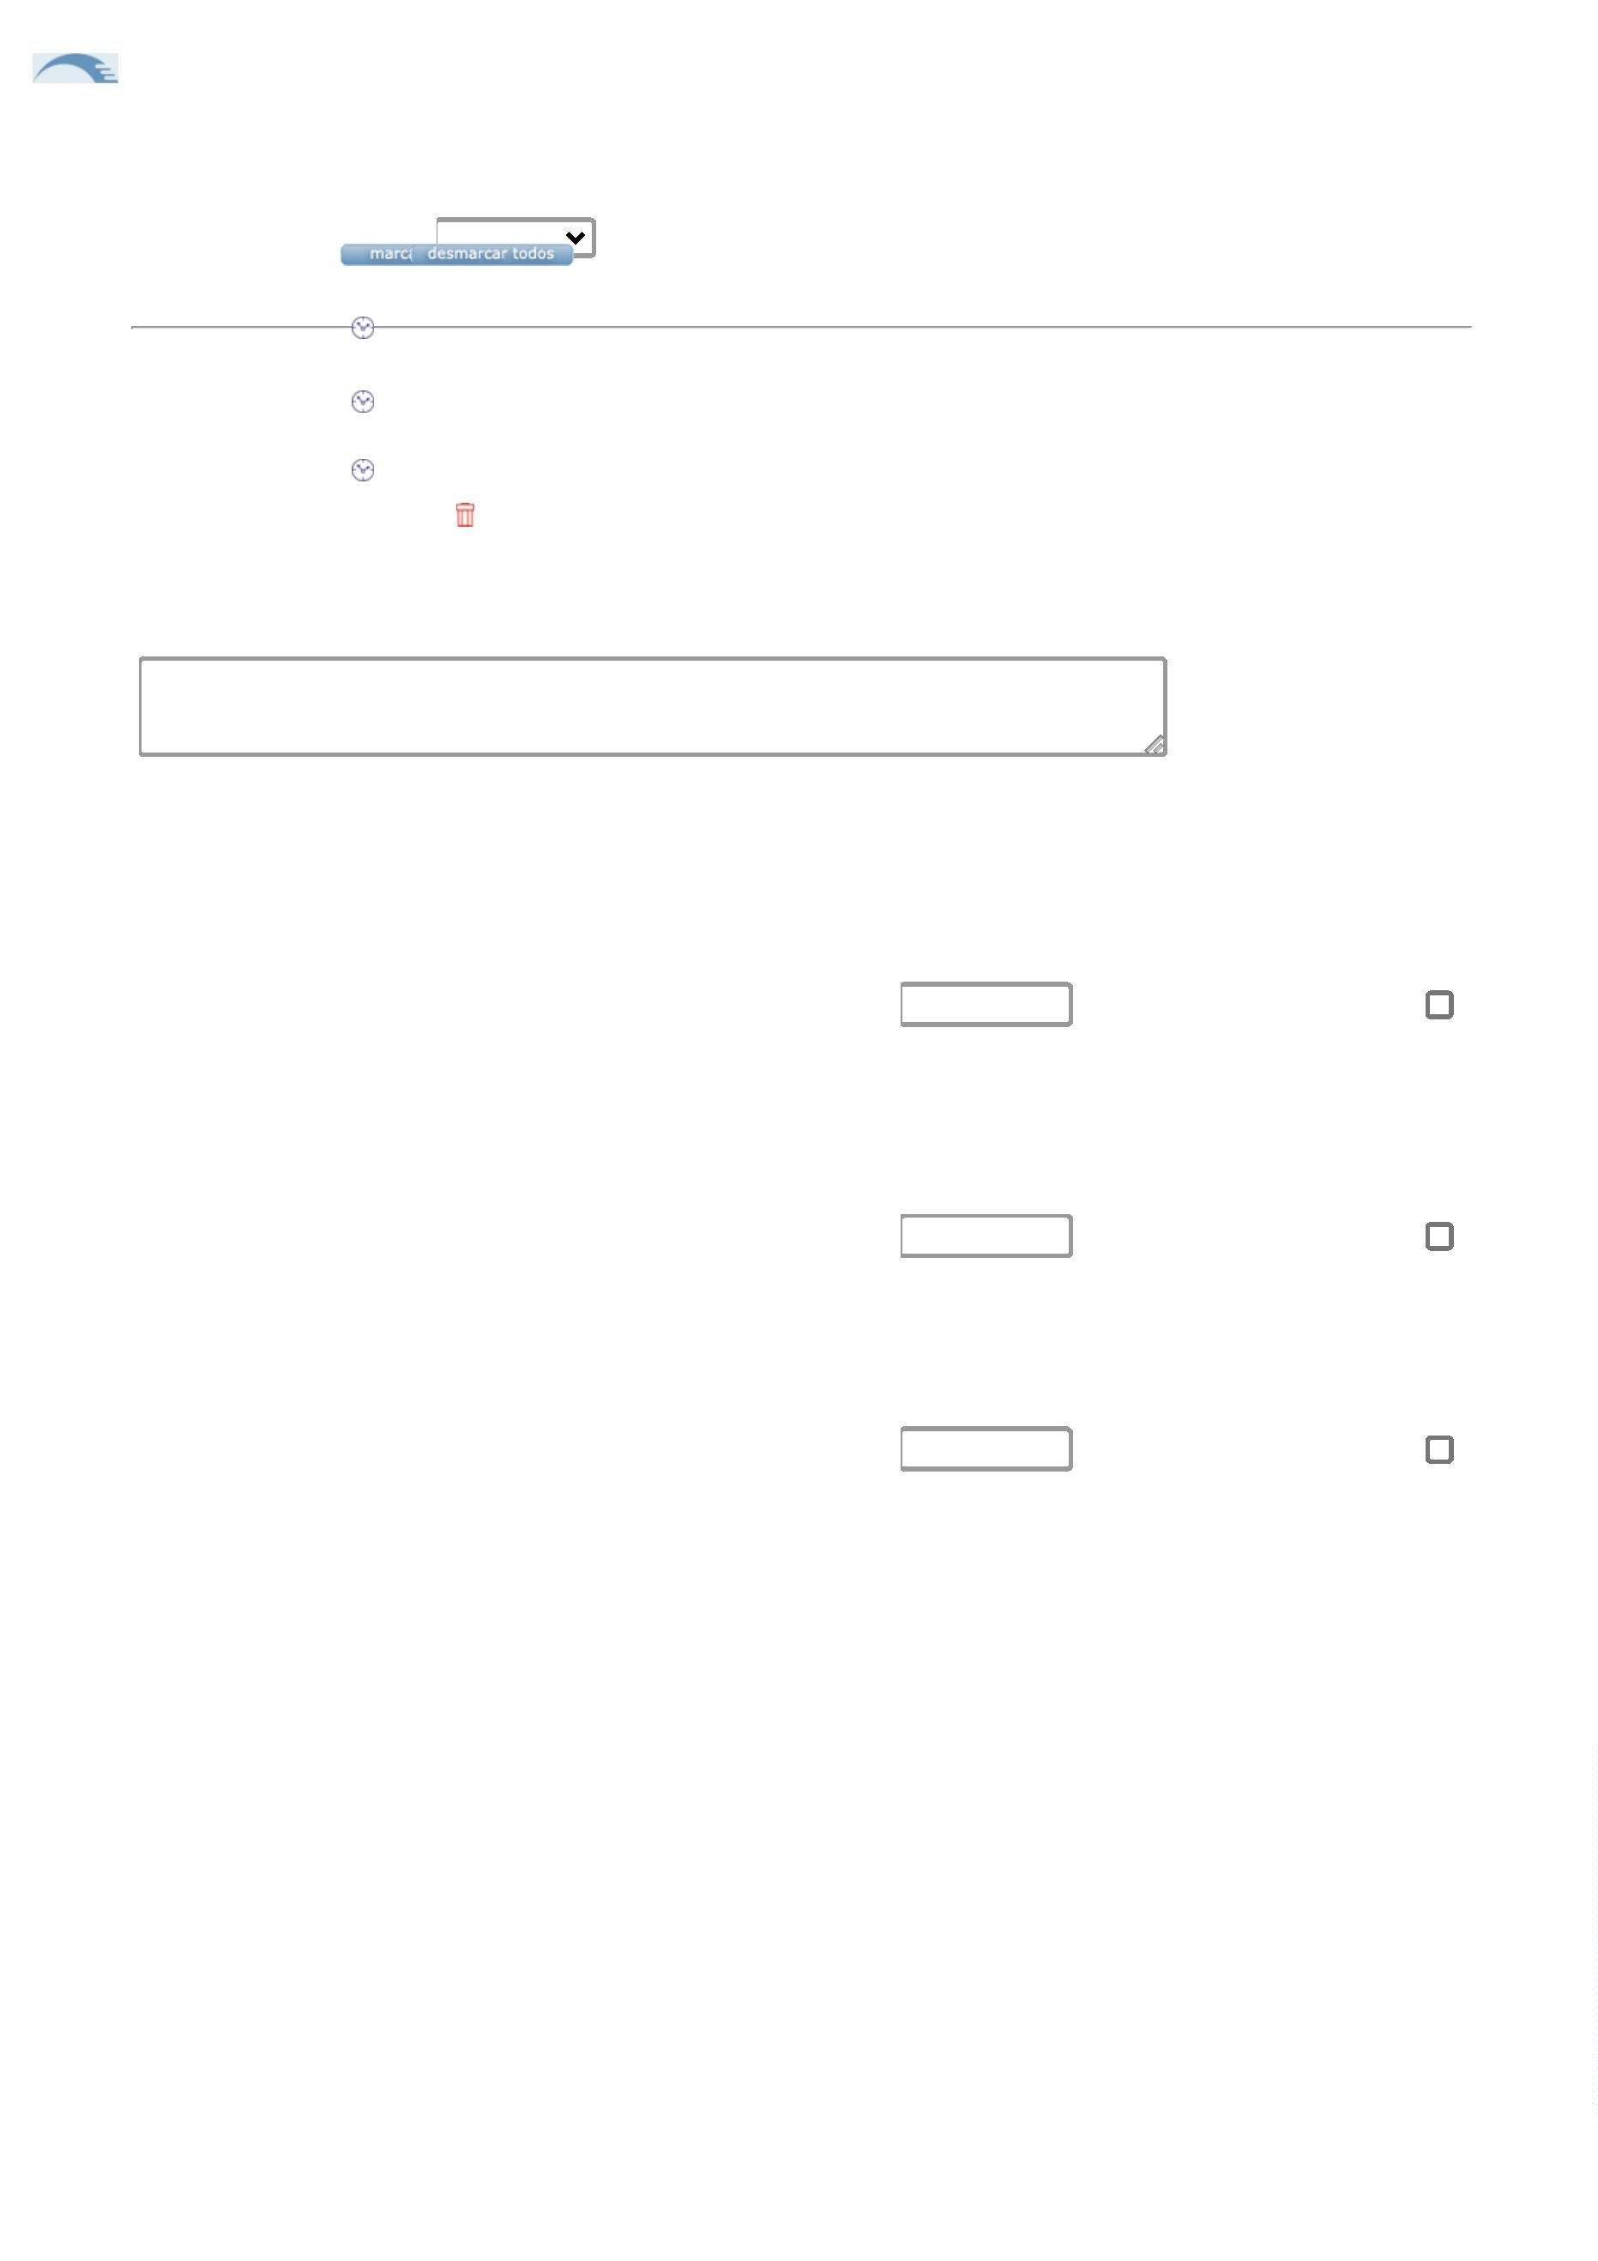

0
1/04/2024
https://bionexo.bionexo.com/jsp/comprar/c_rpdc_2_impressao.jsp?id=336956203
Faturamento
Mínimo
Validade da
Proposta
Condições de
Pagamento
Fornecedor
Prazo de Entrega
Frete
FERRAGISTA AREIAO EIRELI
Av Primeira Radial , 950 - QD 62 LOTE SALA 6
Qd.62 Lt.12 , GOIÂNIA - GO
5 dias após
confirmação
R$ 0,00
10/03/2024 30 ddl CIF
Maria Salette Bastos - (62) 3285-2000
OBSERVAÇÕES:
Preço
Unitario do
Ítem - R$
Prog.
Entrega
Valor Total do
Ítem - R$
Descrição do Produto
Código
Fabricante
Embalagem
Quantidade
Excluir
CONECTOR
FEMEA RJ 45 28241
C AT. 6
CONECTOR RJ 45
CAT 6 -
R$
R$
UNIDADE 85
1
0,0000 850,0000
DIVERSOS
R$
50,0000
Total
8
https://bionexo.bionexo.com/jsp/comprar/c_rpdc_2_impressao.jsp?id=336956203
2/4

0
1/04/2024
https://bionexo.bionexo.com/jsp/comprar/c_rpdc_2_impressao.jsp?id=336956203
Condições
de
Pagamento
Faturamento
Mínimo
Validade da
Proposta
Fornecedor
Prazo de Entrega
Frete
Papelaria Shalon Eireli
Av Mangueira S/n Vila Alzira Aparecida De
Goiania-goiás , 0 - , GOIÂNIA - GO
R$
5 dias após
30 ddl -
Boleto
29/03/2024
CIF
2
00,00 confirmação
Carlos Alberto Porto Queiroz Salatiel - (62) 3283-
680
2
OBSERVAÇÕES:
Prog. Preço Unitario Valor Total do
Descrição do Produto
Código
Fabricante
Embalagem
Quantidade
Excluir
Entrega do Ítem - R$
Ítem - R$
CONECTOR MACHO
RJ 45 C AT. 6 -
UNIDADE - -MODELO
RJ-45, 8 VIAS
CATEGORIA 6 PARA
REDES DE ALTA
PERFORMANCE; -
COR:
TRANSPARENTE; -
MATERIAL DO
CONECTOR
RJ45 PCT
100
CORPO DO
PRODUTO:
UNIDADES
-
CONECTOR
RJ45 -
CONECTOR
RJ45
R$
R$
5647
1
150
0
,9900 148,5000
TERMOPLÁSTICO
NÃO PROPAGANTE A
CHAMA UL 94V-0; -
QUANTIDADE DE
VIAS: 8; -DIÂMETRO
DO CONDUTOR: 26 A
2
2 AWG; -
CERTIFICAÇÃO: UL
E173971; MATERIAL
DE CONTATO
ELÉTRICO
PATCH
PANEL 24
PORTAS
PATCH PANEL 24
PORTAS CAT-6 -
UNIDADE
R$
R$
25829 CAT-6 -
UNIDADE -
PATCH
1
4
2
19,9000 879,6000
PANEL
R$
.028,1000
Total
1
https://bionexo.bionexo.com/jsp/comprar/c_rpdc_2_impressao.jsp?id=336956203
3/4
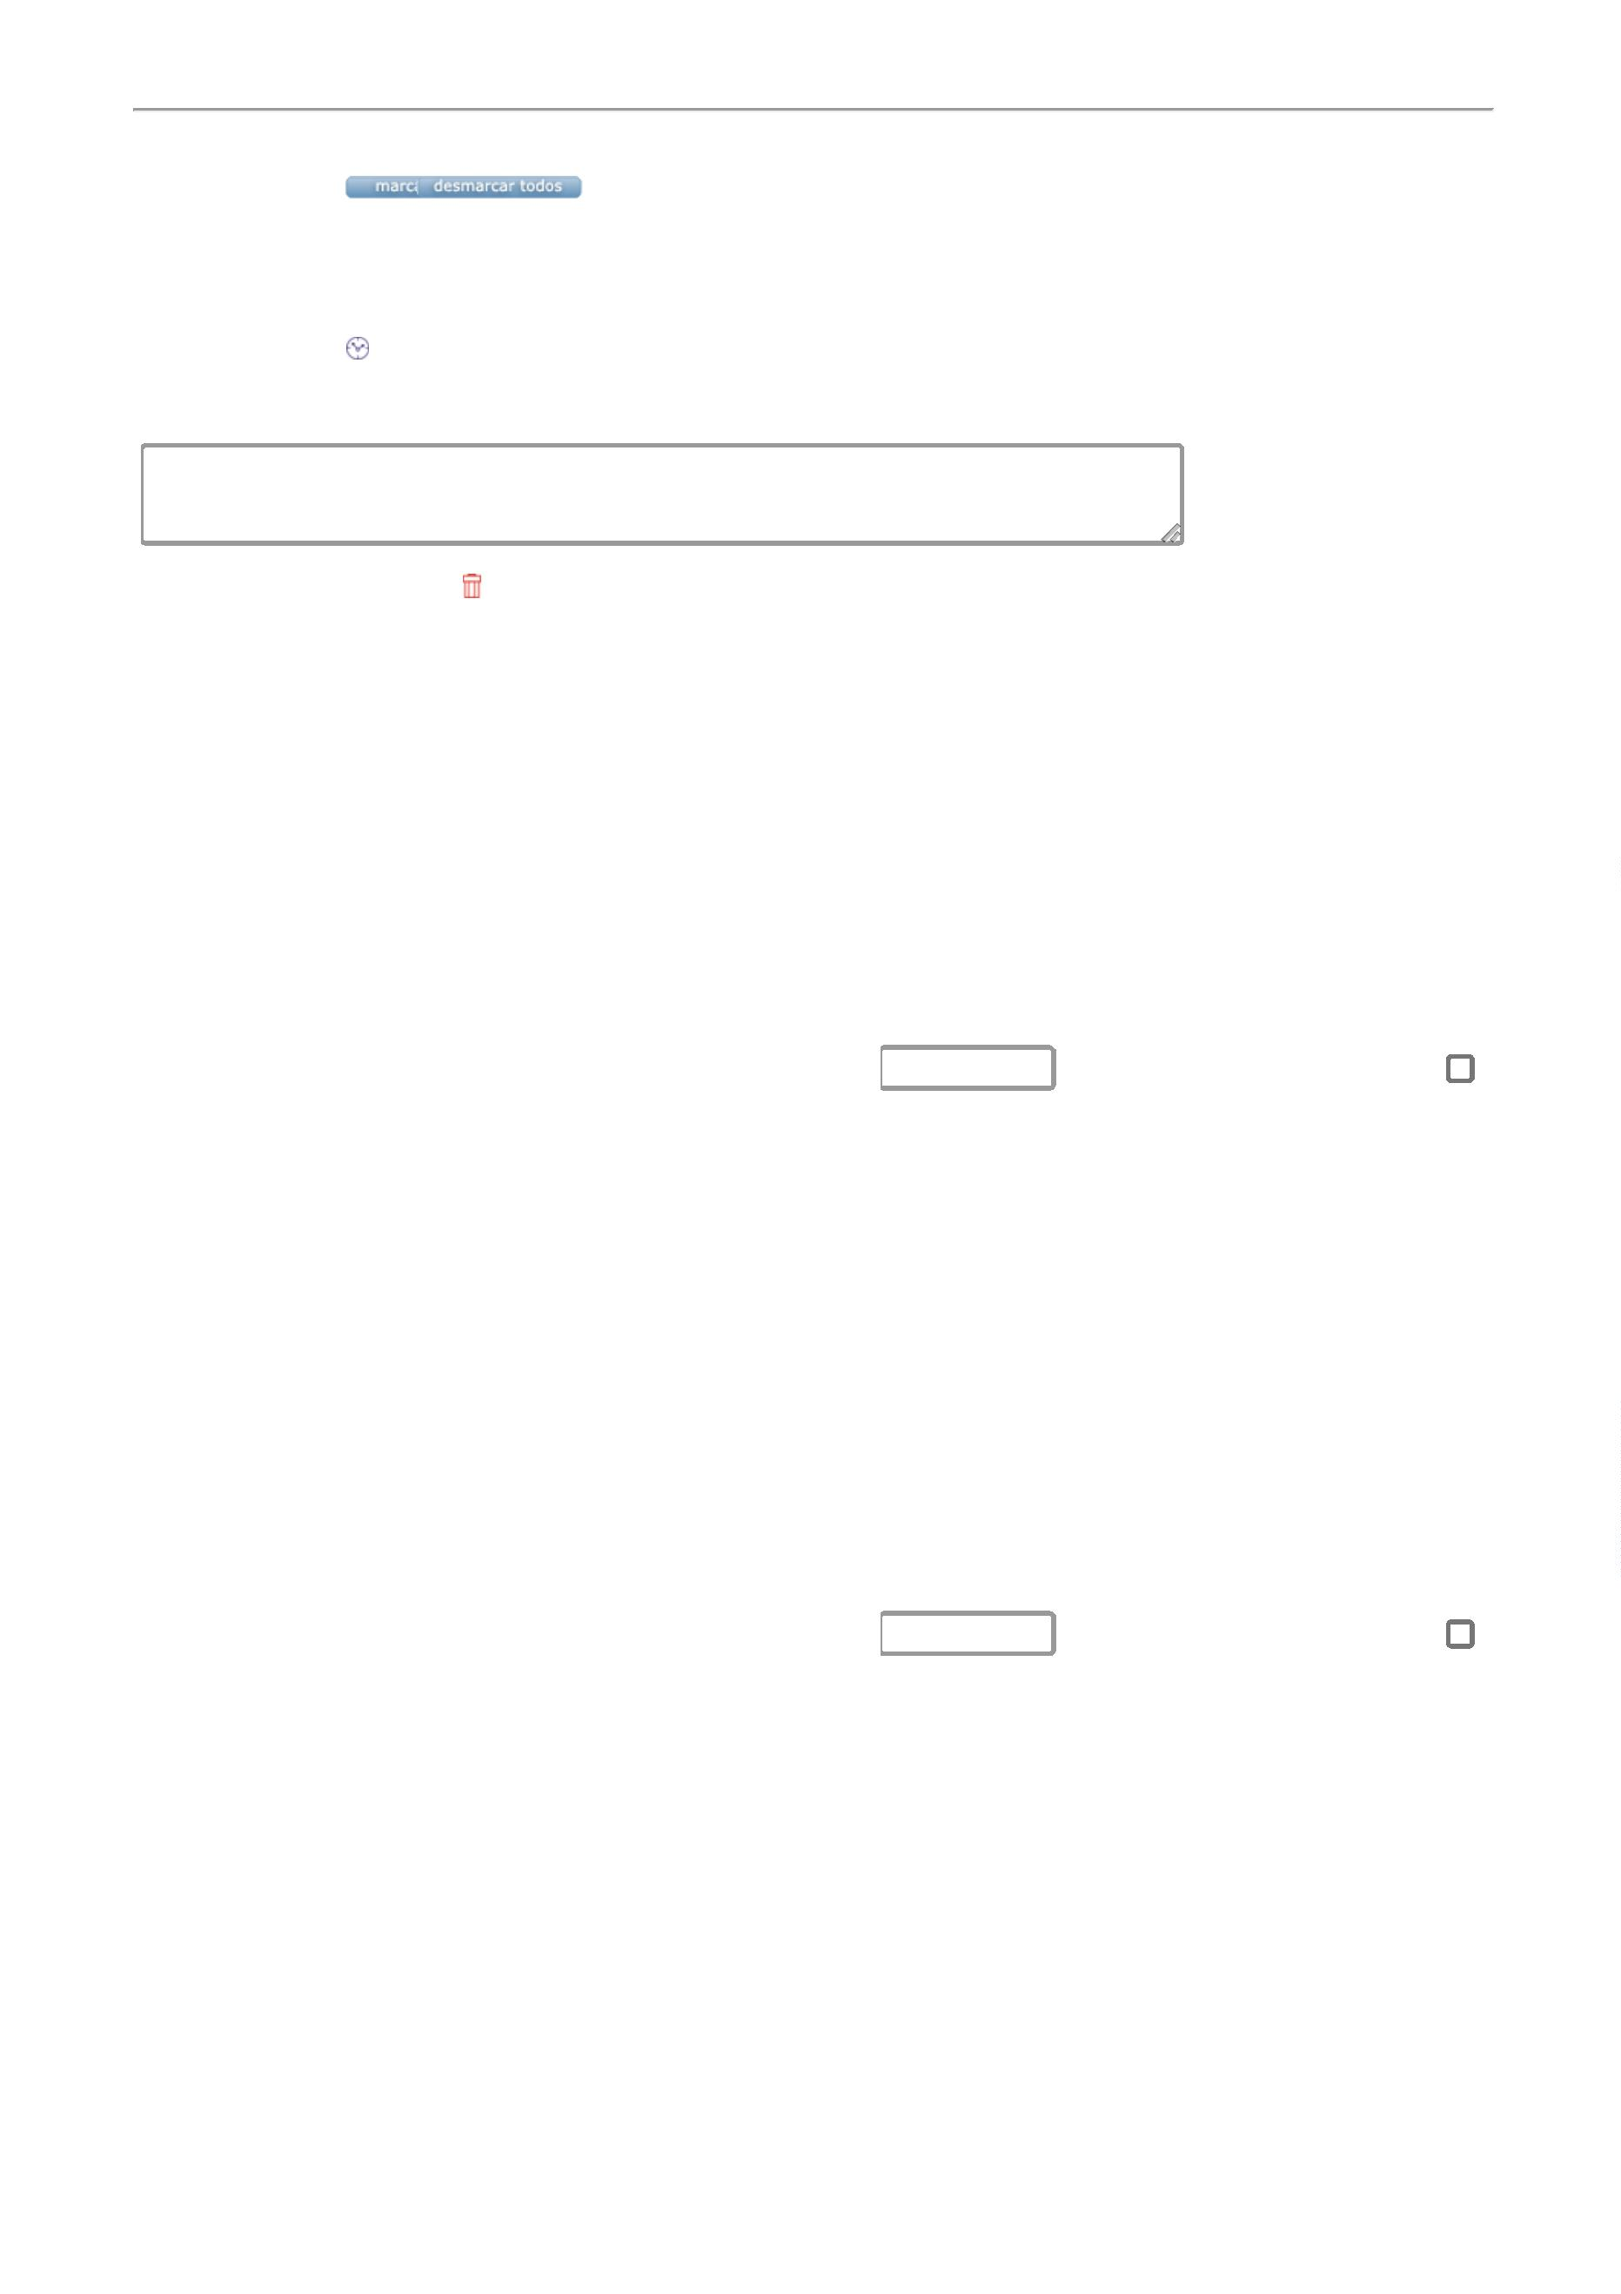

0
1/04/2024
https://bionexo.bionexo.com/jsp/comprar/c_rpdc_2_impressao.jsp?id=336956203
Faturamento
Mínimo
Validade da
Proposta
Condições de
Pagamento
Fornecedor
Prazo de Entrega
Frete
Moderna Papelaria Eirele
Av.pio Xii, 250 - , GOIÂNIA -
GO
Gisele Pessoa Cruz - (62) 3271-
5
dias após
R$ 100,00
04/04/2024
30 ddl
CIF
confirmação
3
110
OBSERVAÇÕES:
Prog. Preço Unitario do Valor Total do
Descrição do Produto
Código
Fabricante
Embalagem
Quantidade
Excluir
Entrega
Ítem - R$
Ítem - R$
CABO DE REDE
PATCH CORD
CAT 6 DE 2.5M
AZUL
CABO DE REDE
PATCH CORD
CAT 6 DE 2.5M
AZUL - fuji
R$
R$
2
4299
1
50
29,9000 1.495,0000
CABO GIGA
ETHERNET UTP
CAT.6 - 4 PARES
CAIXA DE
CABO DE REDE
CAT.6 DE
-
> CABO DE
DADOS
3
05MTS -CABO
DE DADOS
GIGABIT
GIGABIT
ATHERNET
U/UTP CAT.6 23
AWG 4 PARES
CM
ETHERNET
U/UTP CAT.6 23
AWG 4 PARES 43957
CM
ANSI/TIA/EIA-
R$
R$
1
2
1.296,5000 2.593,0000
ANSI/TIA/EIA-
5
68.2-D ROHS
ETL 100%
COBRE
5
68.2-D ROHS
ETL 100%
COBRE
HOMOLOGADO
ANATEL COR
AZUL. CAIXA -
ELGIN
HOMOLOGADO
ANATEL COR
AZUL
R$
.088,0000
Total
4
R$
.016,1000
Total Geral: R$
7
LUCAS AUGUSTO
VITORINO
Assinado de forma digital por
LUCAS AUGUSTO VITORINO
Dados: 2024.04.02 07:21:02
-
03'00'
https://bionexo.bionexo.com/jsp/comprar/c_rpdc_2_impressao.jsp?id=336956203
4/4
